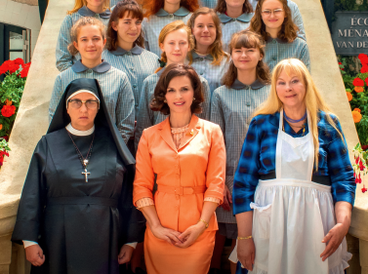
Jak býti dobrou ženou
(La bonne épouse / How to Be a Good Wife)
Premiéra: 16. 7. 2020

Memento Films, Francie / Belgie, 2020
Režie: Martin Provost
Scénář: Martin Provost, Séverine Werba
Kamera: Guillaume Schiffman
Hudba: Grégoire Hetzel
Hrají: Juliette Binoche, Yolande Moreau, Noémie Lvovsky, Edouard Baer, François Berléand, Marie Zabukovec

Francouzská komedie Jak býti dobrou ženou je vtipným, satirickým pohledem na věčný příběh o hledání rovnosti žen a mužů.
Příběh filmu se odehrává na sklonku 60. let minulého století na poklidném francouzském pohraničním mal2ěstě. Paulette (Juliette Binoche) a její manžel Robert (François Berléand) s pomocí výstřední Gilberte (Yolande Moreau) a přísné jeptišky Marie-Thérèse (Noémie Lvovsky) zde již řadu let provozují speciální soukromou školu pro dospívající dívky. Cílem výuky je vychovat z dívek dokonalé manželky připravené ve všech směrech oddaně sloužit svým drahým manželům. Po Robertově náhlém odchodu z tohoto světa však Paulette mimo jiné zjistí, že škola stojí na pokraji bankrotu a tak musí poněkud nečekaně převzít zodpovědnost za její udržení.
Paulette, která vždy byla přesně v duchu jejich školy svému muži vzornou ženou, se při jednání v bance nečekaně setkává s Andrém, svou první láskou. Díky tomuto setkání překvapivě zažije svůj první orgasmus. Nové zážitky, zkušenosti a nečekaná dobrodružství začínají nahlodávat její víru v tradiční rodinné uspořádání, k němuž dívky ve škole vedou. Navíc začínají být poněkud jiné i jejich studentky. Přemýšlí o osobní svobodě, nezávislosti a dokonce mají i vlastní názory a cíle. V této situaci se celá škola připravuje na důležitou účast ve velké celostátní televizní soutěži zaměřené na dokonalé řízení chodu domácnosti, kvůli níž je čeká cesta do Paříže. Tam právě propukají velké studentské bouře, které navždy změní celou Francii.
Filmová komedie Jak býti dobrou ženou je vtipným, satirickým pohledem na univerzální příběh o soužití žen a mužů, o hledání vzájemného respektu a rovnoprávnosti.

Přístupnost: nevhodné pro děti do 12 let
Žánr: komedie / drama
Verze: francouzsky s českými titulky (DCP), český dabing (MP4)
Stopáž: 108 minut
Formát: 2D DCP, zvuk 5.1, od 1.8.2020 MP4
Monopol do: 11. 5. 2029
Programování: Zuzana Černá, GSM: 602 836 993, cerna@cinemart.cz
Filmy si objednejte na www.disfilm.cz

